ПРАВИЛА ПОЖАРНОЙ БЕЗОПАСНОСТИ
Может быть, Вас уже набили оскомину пресловутые пожарные лозунги – «при пожаре звони 01!», «не оставляйте включенными электроприборы», «Не курите в постели» и т.д. Кажется, все так просто и до боли знакомы эти нехитрые правила с детства вбиты в наши головы, чего же еще эти пожарные пристают к людям?!
Причина «неугомонности» пожарных проста: многочисленные пожары в районе и республике.
Мы даже не говорим о гораздо большем числе искалеченных, оставшихся без крова и средств к существованию. Сколько судеб изломано… А ведь подавляющее большинство пострадавших знало все вышеупомянутые пожарные заклинания ничуть не хуже Вас. Так почему же тогда происходит трагедия?
Сегодня мы хотели бы обратиться в первую очередь к людям пожилого возраста, людям
с ограниченными возможностями и их родственникам.
Люди преклонного возраста, больные и инвалиды наиболее беззащитны перед коварством огня. Особенно, если они одиноки. Уровень риска гибели при пожаре среди пожилых людей значительно выше среднестатистического.
В чем причины?
— Пожилые люди не так быстро, как молодежь, реагируют в случае непредвиденной опасности.
— Пожилые люди могут быть под воздействием лекарств, которые часто влияют на способность принимать быстрые решения.
— В большинстве случаев в домах, где живут пожилые люди, электропроводка и газовое оборудование находиться в ветхом состоянии. Часто используются самодельные обогреватели. Розетки, как правило, перегружены всевозможными тройниками и удлинителями.
9 ОНПР по Березниковскому ГО рекомендует запомнить ряд дополнительных мер безопасности для пожилых людей и лиц с ограниченными возможностями.
— Не изолируйте себя в четырех стенах. Как можно чаще общайтесь с соседями.
Отрывной талон
о вручении памятки
«___»__________________20____ г.

г. _______________________________

Гр-ну (ке) _________________________________
___________________________________________(ФИО домовладельца,квартиросъёмщика)

проживающему (ей)
ул._________________дом _______кв.______

Состав семьи:_______________________________
___________________________________________
___________________________________________
В целях обеспечения пожарной безопасности жилого дома (квартиры) вручена памятка по ППБ в жилье
___________________________________
(кем)
____________________________________
(подпись)
Памятку получил:
____________________________________
(подпись домовладельца, квартиросъёмщика

Чем чаще вас будут навещать, тем лучше. Ваши близкие помогут вам своевременно предупредить возможные причины пожара, такие, например, как неисправная электропроводка или бытовая техника.
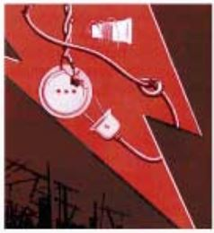
— Особая бдительность требуется при пользовании электрическими обогревателями. Они должны быть только заводского изготовления, устанавливаться на специальных несгораемых подставках.
— В многоквартирном доме самый безопасный этаж для людей с ограниченными возможностями, конечно, первый. Если вы живете выше, пожалуйста, расположите свое спальное место как можно ближе к выходу.
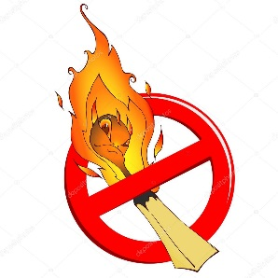
— Продумайте план эвакуации из дома. Если вы пользуйтесь инвалидным креслом, позаботьтесь о том, чтобы вы могли беспрепятственно выехать на нем наружу.
— Если вам поздно отучиться от курения, – это верный путь к гибели. Сигарету тушите только в пепельнице.
— Уходя из дома даже ненадолго, обязательно выключайте электроприборы из сети.
— Если ваш дом отапливается печью, содержать ее в исправном состоянии – святое дело. Не доверяйте кладку и ремонт печи случайным людям, такая экономия может Вам дорого обойтись.
— Попав в беду, главное – не отчаиваетесь! Звоните по телефону«01»или«112»,зовите на помощь соседей или прохожих.
— Если вдруг пожар застал Вас в подъезде, стучитесь к ближайшим соседям.

P.S. если ваши соседи – инвалиды, престарелые люди или так называемые «неблагополучные семьи», в Ваших интересах приглядывать за ними, своевременно сообщая по телефонам экстренных служб обо всем, что может обернуться трагедией.

Граждане соблюдайте правила пожарной безопасности этим вы сохраните свою жизнь, жилище и имущество.

